**ソフト エアロビクス ＆ 健康イス体操**

**エアロビクス**

**「ソフトエアロビクス」** は、音楽に合わせて、ウオーキング中心に身体を動かします。

初めての方でも、お子さま連れの方でも、年齢問わず、どなたでも無理なく参加出来ます。

身体の調子を整え、体力アップ、代謝アップ効果のある運動です。

**「健康イス体操」** は、イスに座って無理なく トレーニング＆ストレッチを行います。

現在は６０歳～９０歳までの方が参加中です。体験＆見学も受け付けております **（＾＾）**

**日時　　　水曜日　　ソフト エアロビクス　　　　13　：　15　～ 14　：　15**

**イス体操　　　　　　　　　 14　：　30　～ 15　：　15**

**場所　　　矢口区民センター**

**入会金　　　1,000円**

**会 費 　エアロビクス 　1ヶ月分は 3,500円　 　4枚綴り チケット　3,000円**

**椅子体操 　　4枚綴り チケット　2,000円　（チケットの場合は会場費1ケ月200円 ）**

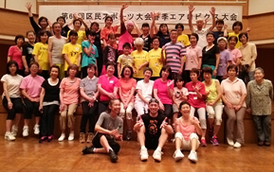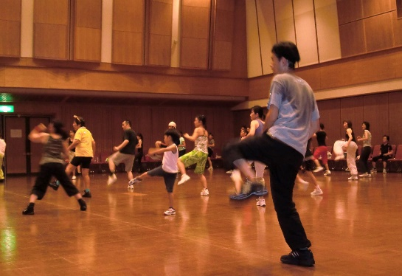

**区民大会 エアロビクス大会**

**♪♪♪♪♪♪♪♪♪♪♪♪♪♪♪♪♪♪♪♪♪**

**日時　　2018年5月20日（日）春季**

**9月30日（日）秋季**

**10：30　～　12：15**

**場所　　池上会館**

**参加費　　500円（小・中学生は区が負担）**

**当日会場に集合**

**参加賞・お楽しみ抽選会あり**

**主管　　大田区エアロビック連盟**

**主催　　大田区・（公財）大田区体育協会**

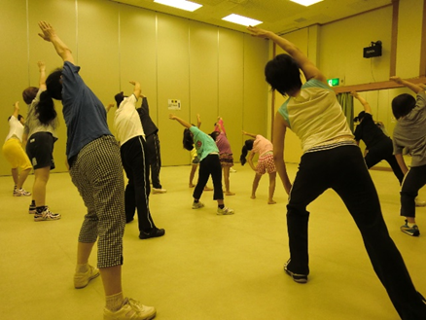

**♪大田区区民スポーツまつり♪**

**（かんたんエアロビクス）**

**日時**　　**2018年10月8日（体育の日）**

**①　10：00～10：40**

**②　11：00～11：40**

**場所**　　**大田総合体育館**

**参加費　　無料　（当日会場に集合）**



**大田区エアロビック連盟**

[年間事業] 5月 区民スポーツ大会（春季）

9月　区民スポーツ大会（秋季）

10月　区民スポーツまつり

連絡先　　田村　info@amiwind.com